银行版

国家外汇管理局

银行信息门户网站用户操作手册（银行版）

2013年5月
目录
第一章、 术语及缩略语 3
第二章、 系统使用前的准备工作 4
2.1、 网络设置 4
2.2、 域名设置 4
2.3、 浏览器设置 6
2.4、 在应用服务平台中设置用户权限 10
2.5、 系统可用资源和角色定义列表 11
2.6、 访问测试 12
第三章、 银行门户基本功能介绍及相关操作 14
3.1、 首页地址 14
3.2、 紧急通知 14
3.3、 通知公告 14
3.4、 其他栏目信息查看及更多查询 14
3.5、 网上办事 15
3.6、 人民币汇率查询 15
3.7、 统计数据跨表查询 16
3.8、 网站地图 16
3.9、 法律声明 17
3.10、 访问统计 17
3.11、 联系我们 17
3.12、 系统管理 18
第四章、 信息交互 19
4.1、 信息交互应用原则 19
4.2、 登录入口 19
4.3、 查看空间大小 20
4.4、 信息发送 21
4.5、 收件夹 24
4.5.1信息查询 24
4.5.2信息查看 25
4.5.3信息删除 25
4.6、 发件夹 26
4.6.1信息查询 26
4.6.2信息查看 26
4.6.3信息删除 27
4.7、 通讯录管理 27
4.7.1添加分组 28
4.7.2删除分组 28
4.7.3添加用户 29
4.7.4删除用户 29
4.7.5导入/导出 30
4.8、 常见问题 31
4.8.1通讯录为空 31
4.8.2信息交互应用不能正常登陆 31
4.8.3信息发出但收件人未收到信息 31
4.8.4发送信息需要包含多个附件 31
4.8.5无法查找和添加通讯录用户 31

术语及缩略语
ASOne ：国家外汇管理局应用服务平台。
银行门户（Portal）：全称国家外汇管理局银行信息门户网站，是国家外汇管理局在外部机构接入网上面向银行发布应急信息和提供网上服务的窗口。由应急信息发布模块、信息浏览类栏目、信息交互应用和网上办事入口四个功能模块组成。
信息交互应用：国家外汇管理局面向银行提供的一个信息交互平台，国家外汇管理局应用服务平台（ASOne）上的银行和外汇局注册用户可直接通过信息交互应用收发邮件，进行信息沟通与交流。
业务员：具有ASOne业务应用系统权限的用户，该类用户会在后台由ASOne平台采用批处理的方式（T+1）自动授予信息交互应用的“INFO银行业务员”角色。
信息员：由银行的BA创建并授予“INFO银行信息员”角色的用户，或者是由银行的BA对已有的业务用户新添加“INFO银行信息员”角色的用户。即只要具有“INFO银行信息员”的用户就称为信息员。

系统使用前的准备工作
要使用本系统进行正常的业务操作，必须按照本章所述的步骤进行如下准备工作：

网络设置
提示：本节主要面向的阅读对象是银行的科技人员。
网络设置工作应在下面各配置工作之前首先完成，以确保本机构能访问国家外汇管理局银行信息门户网站。
国家外汇管理局应用服务平台（以下简称应用服务平台）服务器IP地址为100.1.95.1，使用9101端口对外提供服务；国家外汇管理局银行信息门户网站（以下简称银行门户）服务器IP地址为100.1.95.15使用80端口对外提供服务；银行信息交互服务器IP地址为100.1.95.16使用80端口对外提供服务。
各银行需要开通本机构网络相关网络端口，允许访问下表所列出的IP和端口。
服务名称 | IP地址 | 服务端口
应用服务平台服务器 | 100.1.95.1 | 9101
银行门户服务器 | 100.1.95.15 | 80
银行信息交互服务器 | 100.1.95.16 | 80

域名设置
提示：本节主要面向的阅读对象是银行的科技人员。
各银行要访问银行门户，需根据本银行的实际情况进行域名设置。具体如下：
（一）不通过代理服务器的方式访问银行门户
1、打开目录C:\WINDOWS\system32\drivers\etc，可以看到hosts文件，如图1.2-1所示：
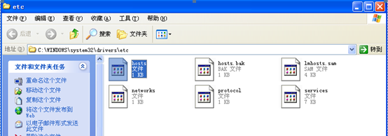
图1.2-1

2、用记事本打开hosts文件，在hosts文件中添加如下内容：
100.1.95.1 asone.safe
100.1.95.15 banksvc.safe
100.1.95.16 bankinfo.safe
添加完成后，如图1.2-2所示：
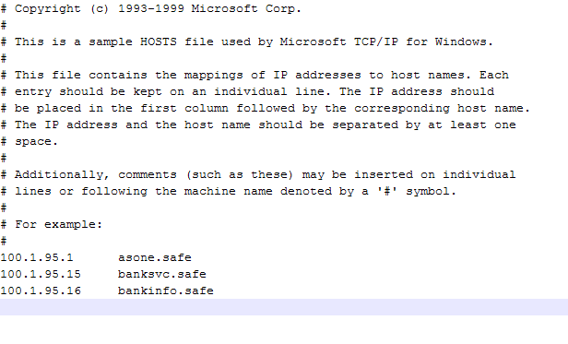
图1.2-2
3、保存并关闭文件后，再次打开IE浏览器，在浏览器的地址栏中分别输入http://asone.safe:9101/asone，http://banksvc.safe 回车后看是否能正常访问。
（二）通过代理服务器的方式访问银行门户
此种访问方式的银行，由信息科技部门负责设置代理服务器和访问客户端，使各工作电脑能够通过域名正确的访问应用服务平台。
提示：银行网的DNS服务器100.1.95.10
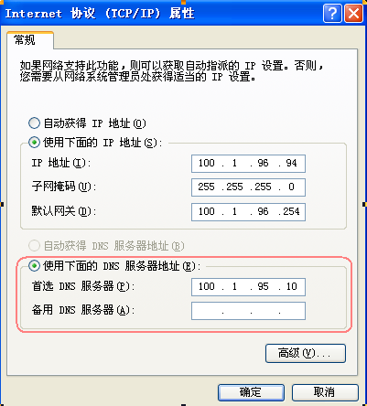

浏览器设置
通过银行门户登录和使用银行信息交互系统，首先需要对用户客户端的浏览器进行必要的设置。浏览器版本要求为IE6.0及以上，以下操作均以WINDOWS XP操作系统，浏览器IE8.0为例。（提示：如果您的操作系统是Win-Vista，Win-7或Win-2003，Win-2008，请使用系统管理员身份进行如下所述的设置操作。）
（一）浏览器信任站点设置
1、打开IE浏览器，选择菜单“工具”，点击“Internet 选项->安全->站点”。打开信任站点设置界面进行如下设置工作。
如图1.3-3所示：
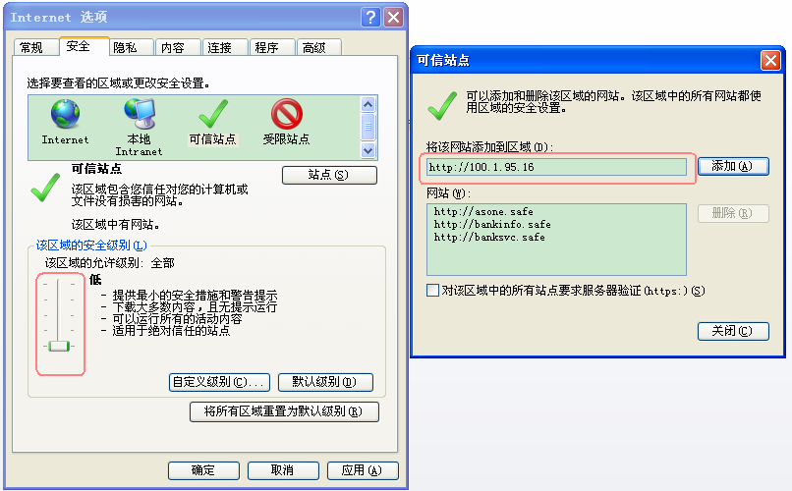
图1.3-3
2、点击右下“默认级别(D)”按钮，设置受信任站点的安全级别为“低”。
3、点击“站点(S)”按钮，根据自身网络接入类型在可信站点维护窗口中添加信任站点，输入完成后确定保存设置并返回“Internet 选项”窗口。
信任站点列表
信任站点
http://bankinfo.safe
http://banksvc.safe
http://asone.safe
http://100.1.95.16
4、最后在“Internet 选项”窗口点击“确定”按钮保存所有设置。
（二）兼容性视图设置
如果浏览器是IE8.0及以上版本，还应设置兼容模式，具体如下：
1、打开IE8浏览器后，点击浏览器“工具（T）”菜单，勾选“兼容性视图”，如图1.3-4所示：
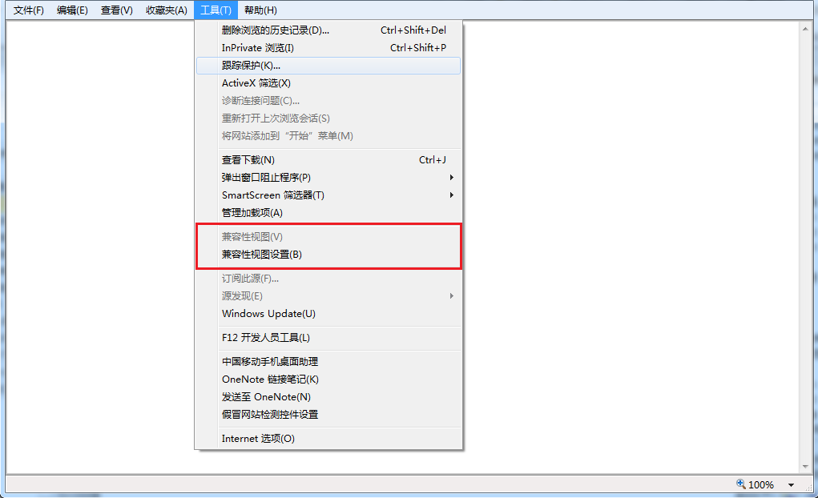
图1.3-4
2、然后点击“兼容性视图设置”，在设置窗口中勾选“在兼容性视图中显示所有网站”；并添加以下网址到兼容视图列表中。如图1.3-5所示：

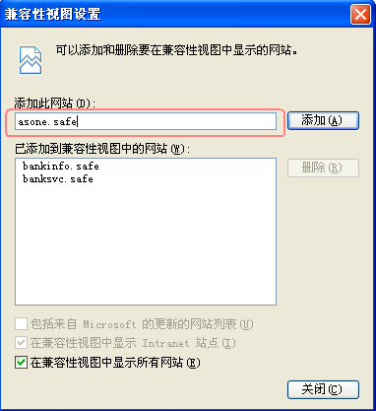
图1.3-5
兼容性视图列表
兼容性视图站点列表
http://bankinfo.safe
http://banksvc.safe
http://asone.safe

（三）弹出窗口设置
打开IE浏览器，点击“工具”—“弹出窗口阻止程序”，在下一级菜单中选择“关闭弹出窗口阻止程序”，如图1.3-6所示：
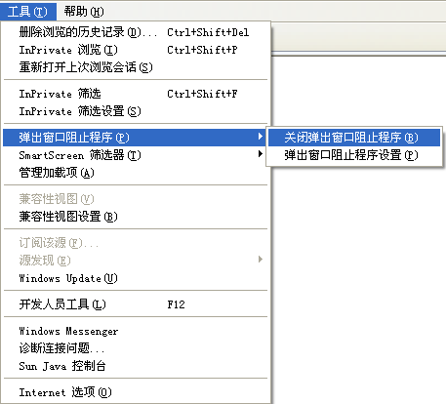
图1.3-6
（四）cookie设置
1、打开IE浏览器，选择菜单“工具”，点击“Internet 选项”。
2、在“Internet 选项”弹出窗口中，选择“隐私”页，点击“高级”，以打开“高级隐私策略设置”窗口，在“高级隐私策略设置”窗口中，勾选“替代自动cookie处理”和“总是允许会话cookie”。如图1.3-7所示：
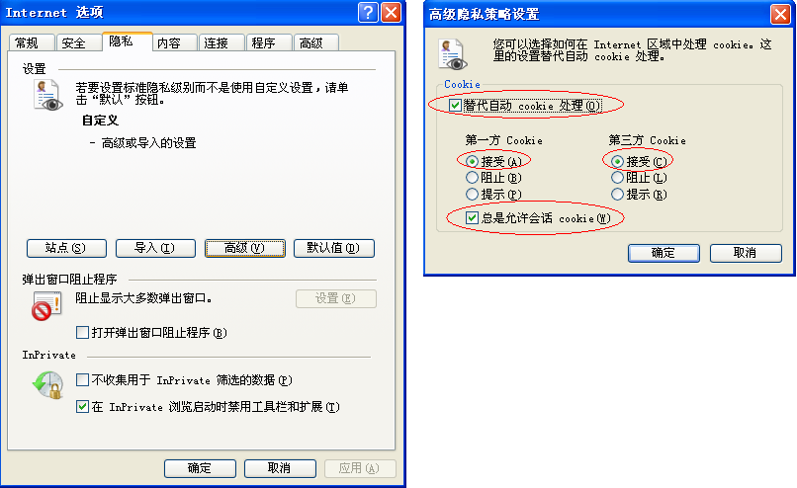
图1.3-7
设置完成后点击“确定”按钮保存设置，并重新启动浏览器使设置生效。

在应用服务平台中设置用户权限
提示：各业务系统中已有的业务用户会自动赋予“INFO银行业务员”角色（每天执行一次），本节所有说明仅适用于信息交互系统的ba用户，为本机构创建和维护信息员（仅拥有信息交互系统的访问权限）。

（一）在应用服务平台开设信息员用户和授权。
首先用银行业务管理员用户（ba）和密码登录到国家外汇管理局应用服务平台，进入业务应用之后，点击菜单【业务操作员维护】进入到如图1.3-1所示的应用界面：
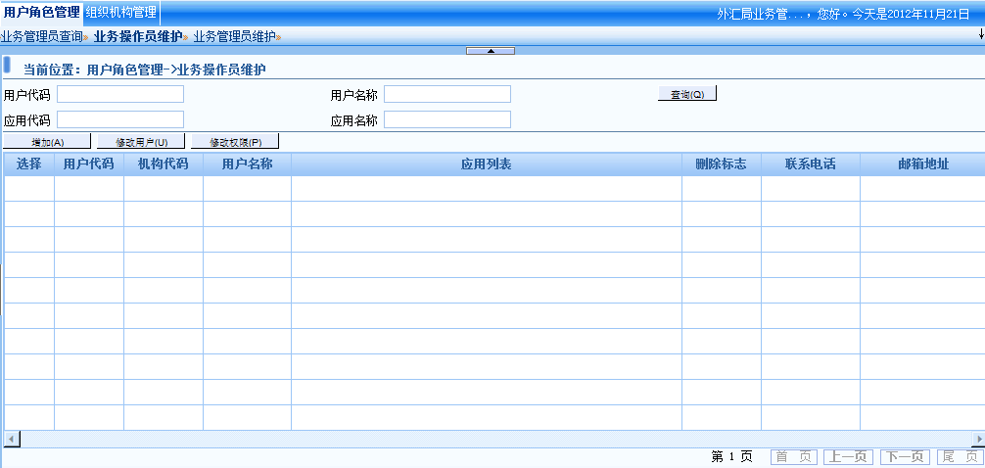
图1.3-1
点击上图中的【增加】按钮，即新增加一个用户，进入到增加用户界面，如图1.3-2所示：
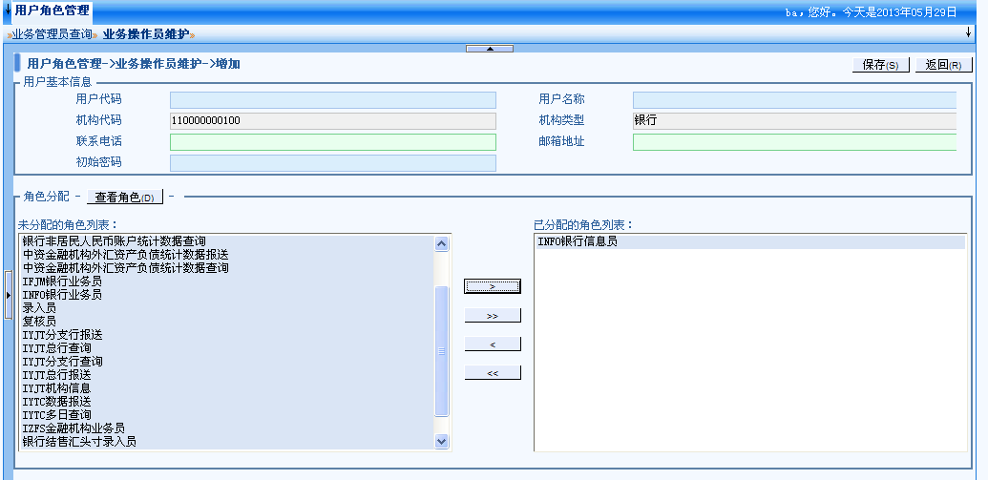
图1.3-2
上图中用户代码即信息员登陆的用户名；用户名称即信息员，根据银行对该信息员所赋予的权限自行命名；初始化密码（ba用户给该信息员分配的登陆密码），该信息员建立后，第一次登陆时需要修改密码。
为建立的信息员分配权限；将需要分配给该信息员的权限从“未分配的角色列表”项移动到“已分配的角色列表”项下；点击保存，该信息员建立成功。
（二）为已经存在的信息员分配权限
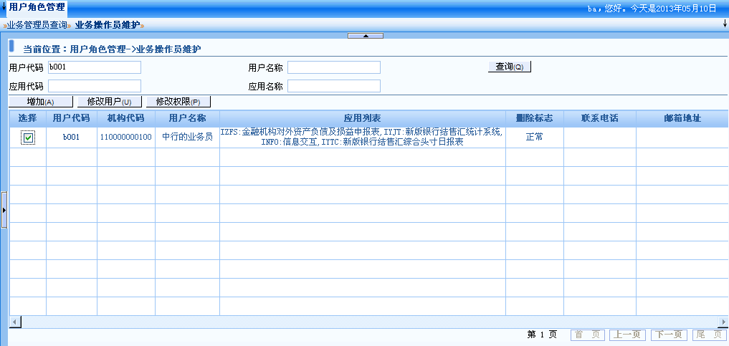
图1.3-3
将应用代码(INFO)或名称填写在相应文本框下，而后点击查询；会列出该应用下的信息员，然后选中该信息员，点击修改权限,如图1.3-4所示 ：
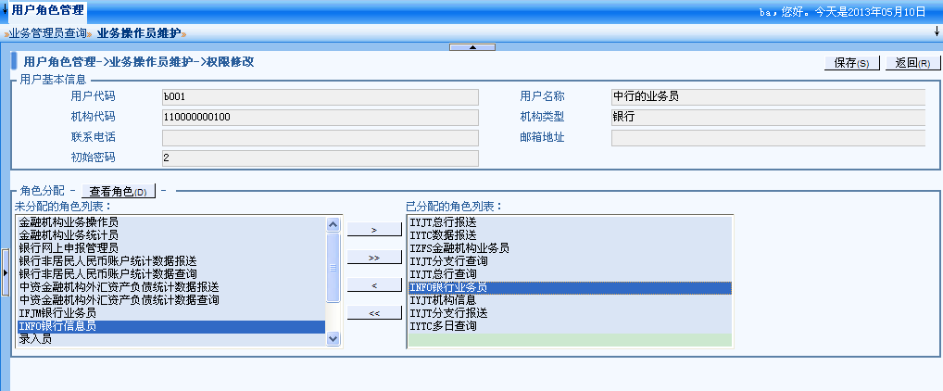
图1.3-4
重新为该角色分配权限即可；然后点击保存，分配权限完成。

系统可用资源和角色定义列表
机构类别 | 角色名称 | 资源名称
银行 | INFO银行业务员 | 信息交互->信息发送  信息交互->收件夹  信息交互->发件夹  信息交互->通讯录管理
银行 | INFO银行信息员 | 信息交互->信息发送  信息交互->收件夹  信息交互->发件夹  信息交互->通讯录管理

访问测试
（一）、ASOne入口访问测试
1、银行业务操作员用户在IE浏览器中输入应用服务平台的访问地址http://asone.safe:9101/asone/，输入金融机构代码、业务操作员用户代码和用户密码，点击“登录”。
注：用户第一次登录应用服务平台后，系统会提示“用户初始登录，必须修改密码才能登录”，在修改用户密码界面中，输入原密码和新密码后修改用户密码，成功后提示“密码修改成功”，确定后进入选择应用界面。
2、选择“信息交互”如下图
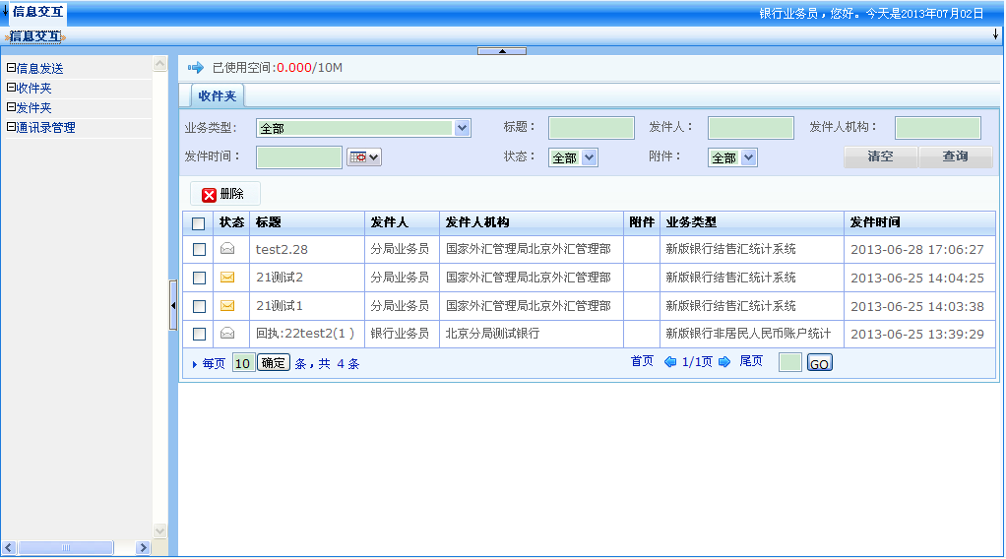
（二）、银行门户入口访问测试
1、银行业务操作员用户在IE浏览器中输入地址http://banksvc.safe，能够正常访问银行门户首页面，如下所示
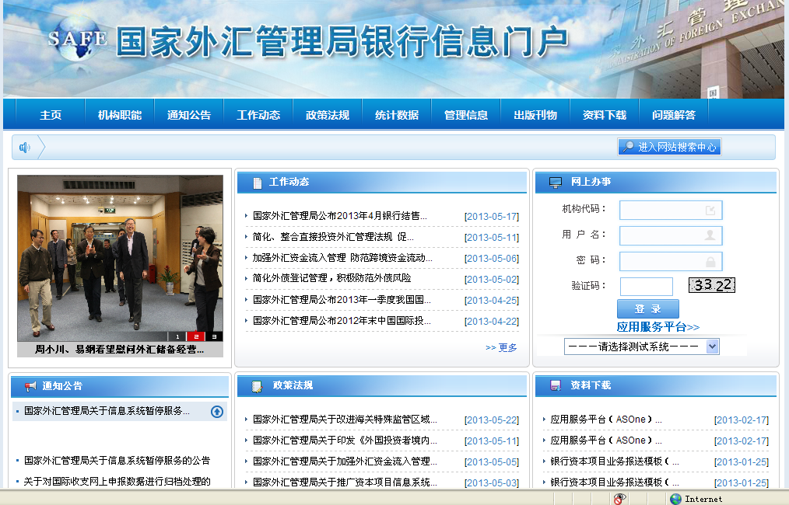

2、在网上办事区域输入用户在ASOne 上注册的机构代码、用户名、密码和验证码信息点击登录如下所示则成功访问。
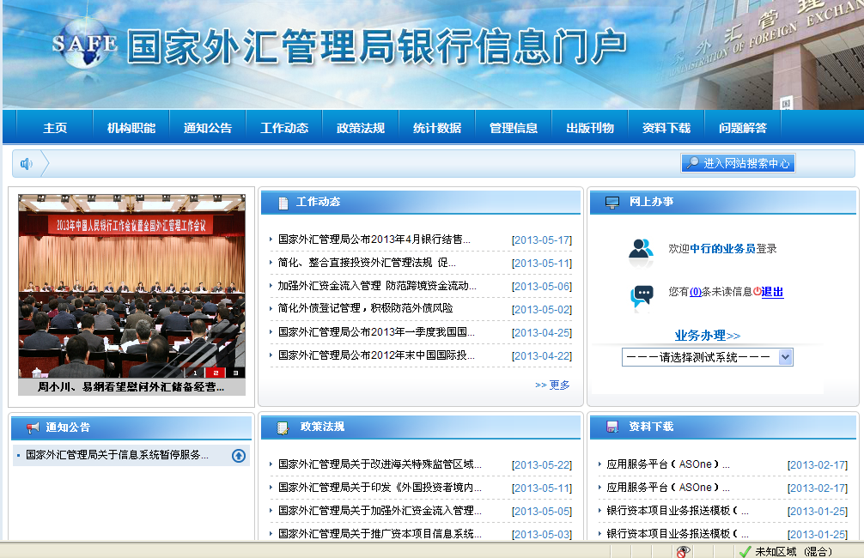

银行门户基本功能介绍及相关操作

首页地址
地址：http://banksvc.safe

紧急通知
外汇局面向银行发布的紧急通知滚动显示标题（红色字体）在首页上，如下图区域中，点击标题可查看紧急通知具体内容，如果用户是打开浏览器后第一次访问首页则会有弹出窗口。

通知公告
外汇局发布的通知公告会滚动显示标题在如下图窗口区域中，最新的通知标题会固定显示在窗口顶部，点击标题查看具体内容，点击“更多”查看全部通知公告。
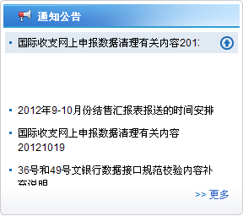

其他栏目信息查看及更多查询
外汇局面向银行发布的新闻除紧急通知和通知公告还包括：工作动态、政策法规、统计数据、管理信息、出版刊物、资料下载。除首页显示的最新的各栏目信息外通过导航、点击“更多”或“网站地图”可打开更多新闻页面（过往期发布的全部信息，该页面按发布时间倒序显示所有信息，用户可根据发布时间和标题查询（支持模糊查询）相关信息。功能如图
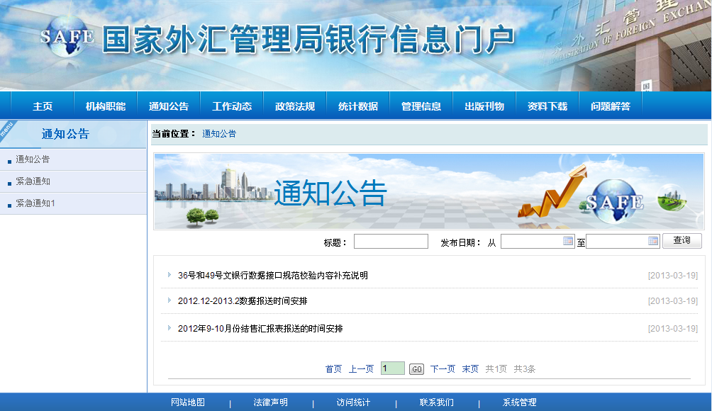

网上办事
网上办事入口是外汇局现有业务应用在外部机构接入网的统一入口，银行用户可通过在此输入机构代码、用户名、密码和验证码信息，直接登陆外汇局应用服务平台（ASone），办理授权范围内的各项外汇业务，或使用信息交互应用与外汇局相关部门进行信息沟通与交流。
同时，入口下方还提供了外汇局应用服务平台（ASone）的链接，方便银行用户在银行门户无法正常登陆等紧急情况下访问ASone；提供了外汇局测试系统的链接，方便银行开展相关测试工作。各部分如图所示：
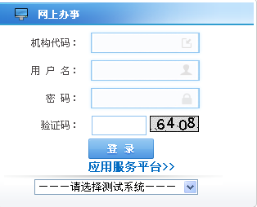

人民币汇率查询
可选择日期查询当时的人民币汇率中间价，默认显示最近更新的数据
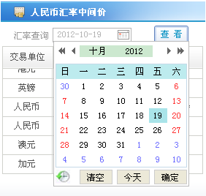

统计数据跨表查询
统计数据->统计数据跨表查询
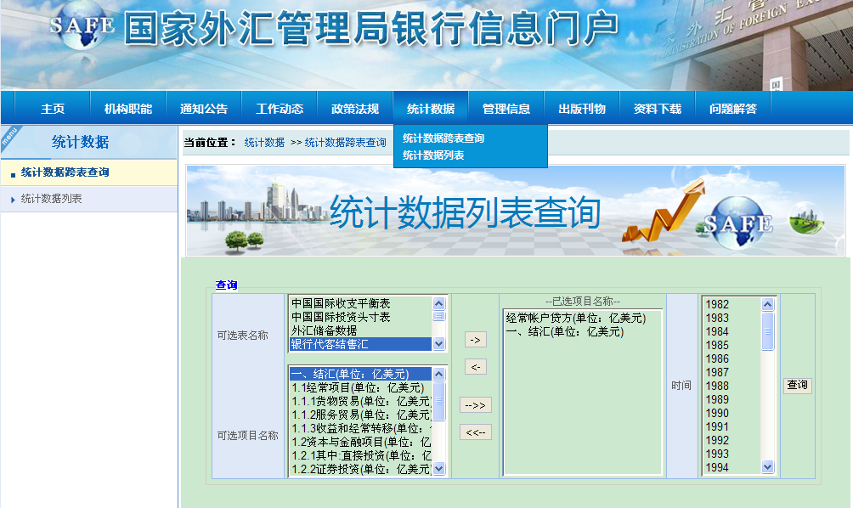

网站地图
银行门户网站导航
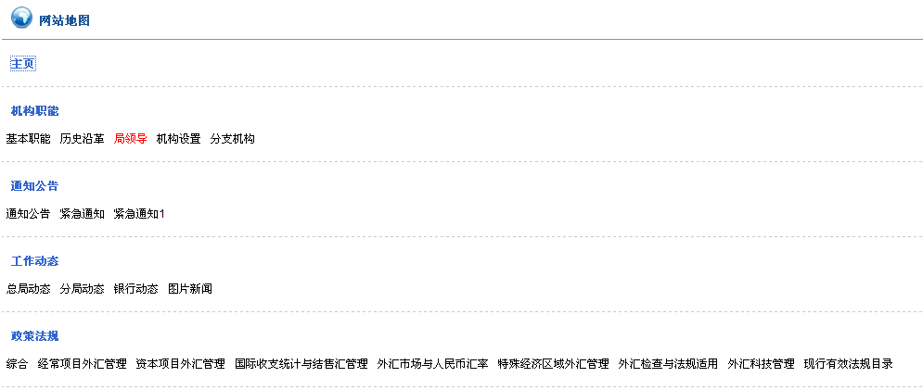

法律声明
查看相关法律声明
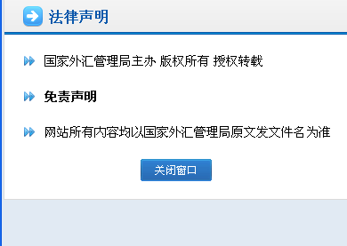

访问统计
提示：该功能需要用户登录（门户管理员），功能操作请查看《管理员手册》

联系我们
点击“联系我们”发送邮件给门户管理员
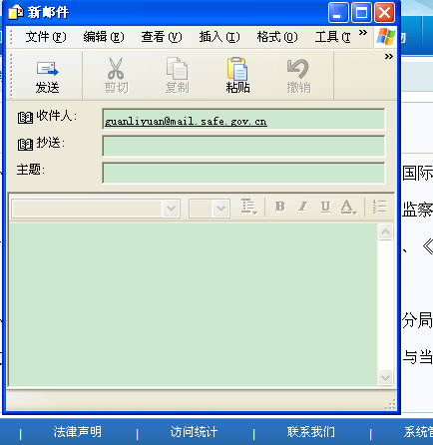

系统管理
提示：仅系统管理员角色用户使用该功能。
管理员用户登录入口
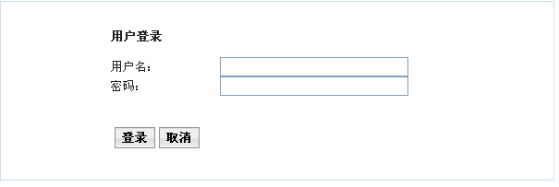

信息交互
信息交互功能有两个访问入口：http://banksvc.safe和http://asone.safe:9101/asone
本手册中的功能截图来源于http://banksvc.safe/ 访问入口，如从asone访问功能与此类似。

信息交互应用原则
1、 进入到发送界面的时候，先选择业务类型，通过业务类型来过滤用户。不管按照用户选择还是按照机构选择，都是选择的按照业务性质过滤之后的用户列表。
2、 用户只能选自身开通了的业务系统的这些业务类型，也就是说只能给自身有业务系统的这些业务对应的联系人发信息。
3、外汇局和网点至少配备一个信息员，负责收发消息，要求责任落实到人。对于没有业务系统的部门的信息交互需求，可以创建信息员以使用信息交互应用。
5、 可选收件人范围界定：
 | 用户选择范围 | 可选的特殊分组（快捷方式）
外汇局到银行 | 外汇局到银行实行全辖原则,默认为直辖 | 直辖银行
银行到外汇局 | 实行单节点树原则，即银行可以向其所属外汇局以及所属外汇局的父节点一直到总局发消息。 | 无
外汇局到外汇局 | 外汇局到外汇局，往上坚持单节点树原则，往下实行全辖原则（提供列表和机构树（外汇局层面）两种方式定位收件人） | 直辖外汇局  上级外汇局
本机构到本机构 | 不支持向本机构用户发送信息 | 无
6、 建立常用联系人机制。
常用联系人可以进行分组管理，可以选择某一个或多个常用联系人发送信息。选择常用联系人同样通过业务类型过滤用户。

登录入口
门户入口：http://banksvc.safe
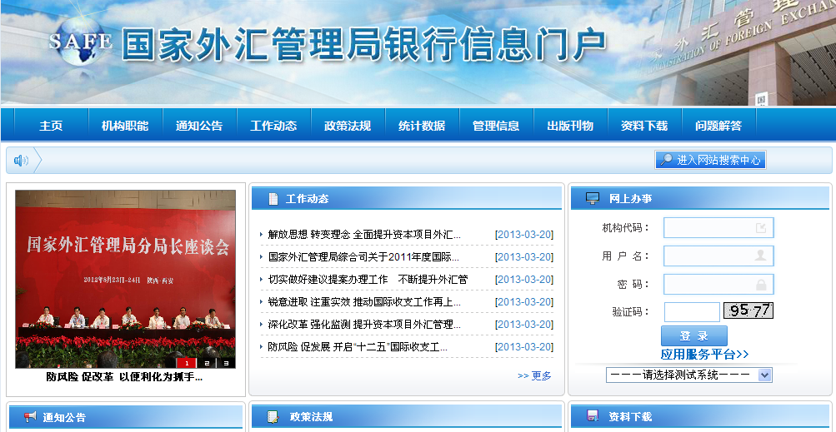

Asone入口：http://asone.safe:9101/asone
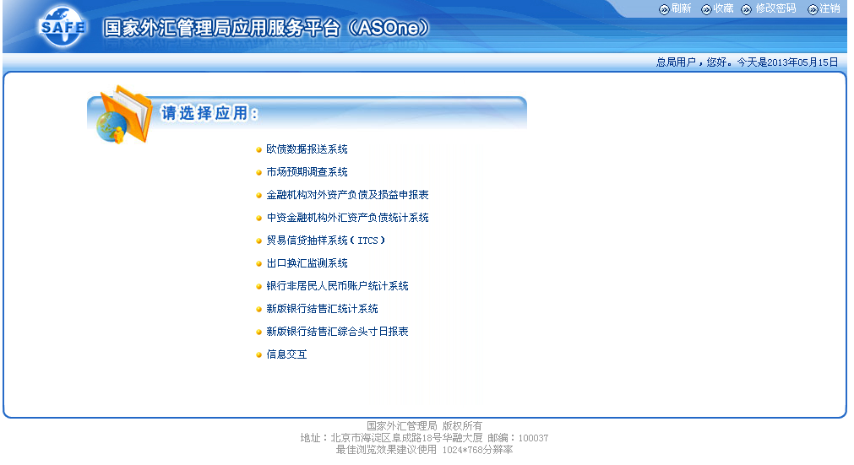

查看空间大小
空间：系统为每个用户分配一定大小的磁盘空间用来存储用户信息，如果空间不足将不能正常接受和发送用户信息，空间大小为收件夹中信息占用空间大小和发件夹中信息占用空间大小的总和。
系统通知：当用户空间不足未能成功接受或发送信息时系统发送给用户的标题为“系统通知”的通知信息。
提示：为保障正常接受和发送信息，请及时清理收件夹和发件夹中的过往信息。
1、登录后点击收件夹、发件夹或信息发送查看当前已使用空间和总空间大小。
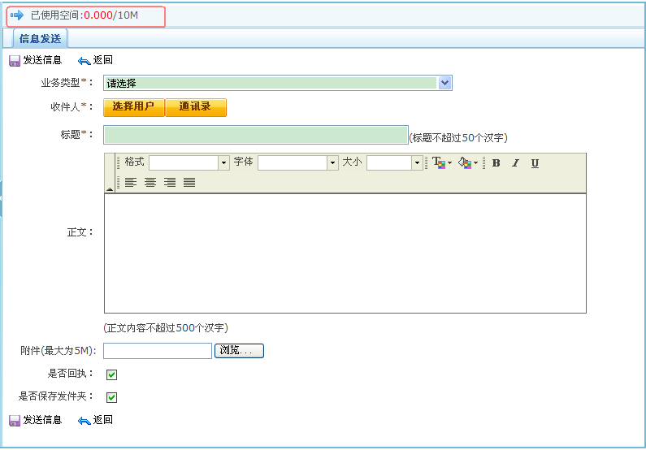

信息发送
1、用户登录后进入信息交互页面，默认显示为收件夹界面。
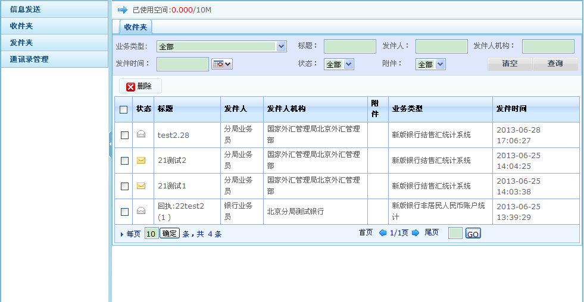2、点击信息发送如下图
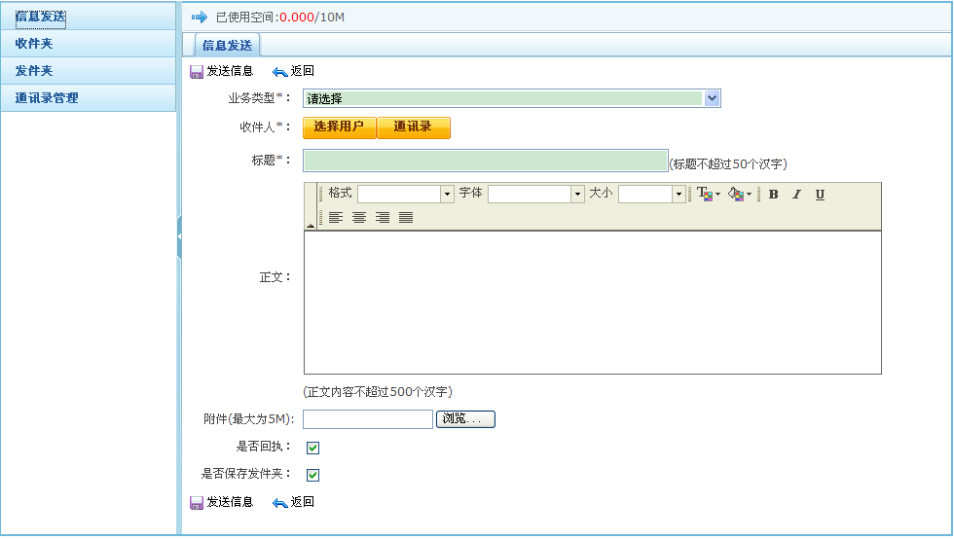
具体的数据项如下表所示：
数据项名称及规则 | 数据项约束条件
业务类型 | 选择录入，不能为空
收件人 | 选择录入，可在用户选择界面选择业务范围内的用户或选择通讯录中的用户（必须先选择业务类型才能选择收件人）
标题 | 手工录入，50个汉字以内，不能为空
内容 | 手工录入，500个汉字以内，可以为空。
附件 | 单附件，大小限制最大为5M，exe、dll等部分格式文件有限制不能上传
是否回执 | 复选框
是否保存发件夹 | 复选框

收件人选择界面如下图
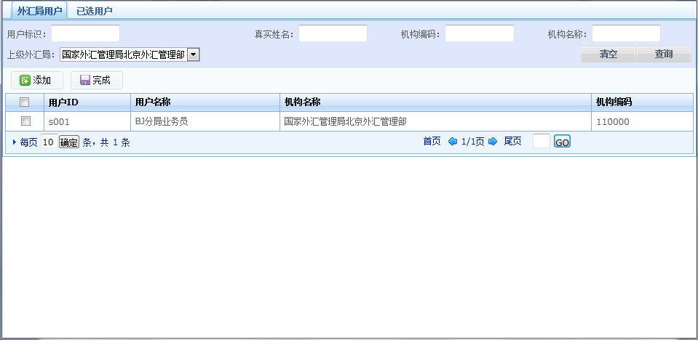
提示：银行用户只能给上级外汇局发送信息，选择界面包含“外汇局用户”和“已选用户”，用户可按条件查询（支持模糊查询），查询条件包括：用户标识、真实姓名、机构编码、机构名称、上级外汇局，收件人列表项内容包括：用户ID（登录名）、用户名称、机构名称，机构编码。
用户选中“收件人”，点击“添加”按钮，已选择的用户显示在“已选用户”列表中，已选用户界面如下
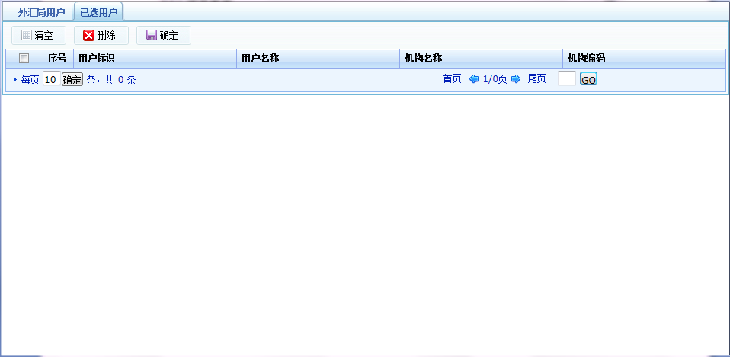
在已选用户界面点击“确定”关闭收件人添加页面，并将收件人姓名以追加的方式添加到编写“信息发送”页面的收件人输入框中，用户在外汇局用户界面收件人列表中直接选中收件人直接点击“完成”按钮也可将收件人姓名以追加的方式添加到编写“信息发送”页面的收件人输入框中，显示界面如下。
提示：如果用户想要删除误加的收件人点击“选择用户”或“通讯录”到已选用户列表中删除然后点击“确定”即可。
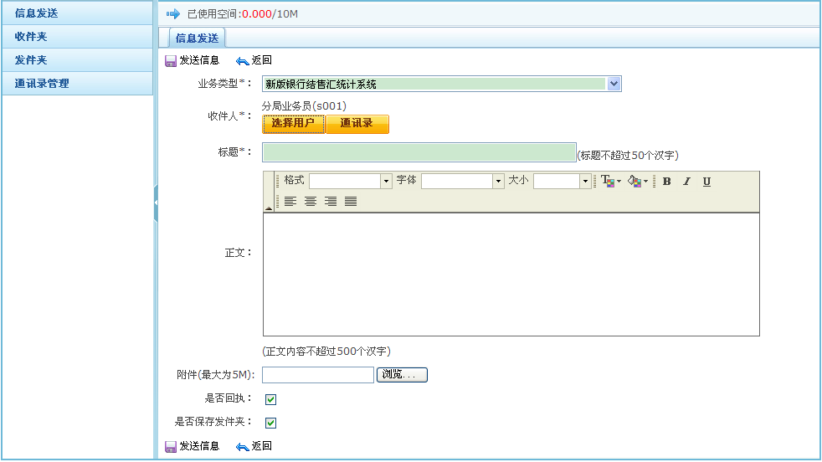选择通讯录用户如下
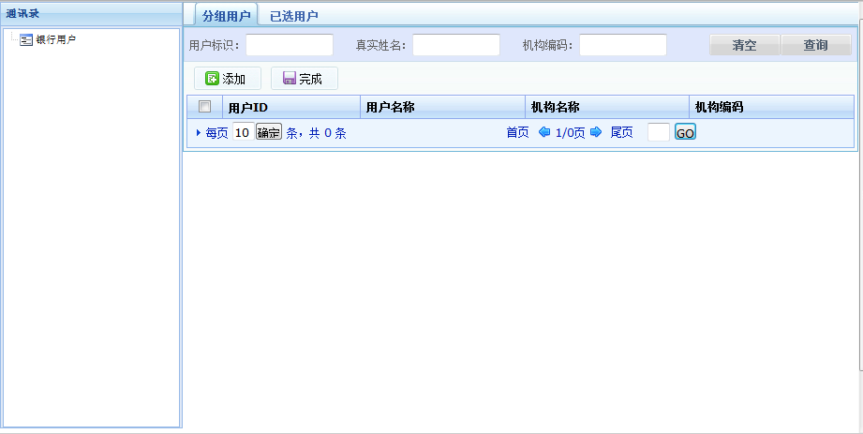
用户选中“收件人”，点击“添加按钮”，已选择的收件人显示在“已选用户”列表中，在“已选用户”界面点击“确定”按钮关闭收件人添加页面，并将收件人姓名以追加的方式添加到编写“信息发送”页面的收件人输入框中。
在“信息发送”界面中输入所有数据项后，点击“发送信息”按钮，发送成功后跳转到发件夹页面。

收件夹
收件夹功能包括信息查询、信息查看、信息删除，收件夹可接受两类信息，一类为用户发送的信息，以下统称“用户信息”，一类为系统自动发送给用户的回执信息，以下统称“回执信息”，“收件夹”界面如下。

4.5.1信息查询
用户在查询区域输入相应查询条件点击“查询”，列表中显示新的数据，显示结果如上图。
提示：用户只能查询用户本人接收的信息。

4.5.2信息查看
在列表区域点击一条信息记录，系统显示该信息的详细内容，如果用户信息含有附件点击附件标题可下载到本地，如果点击的为用户信息界面如下。
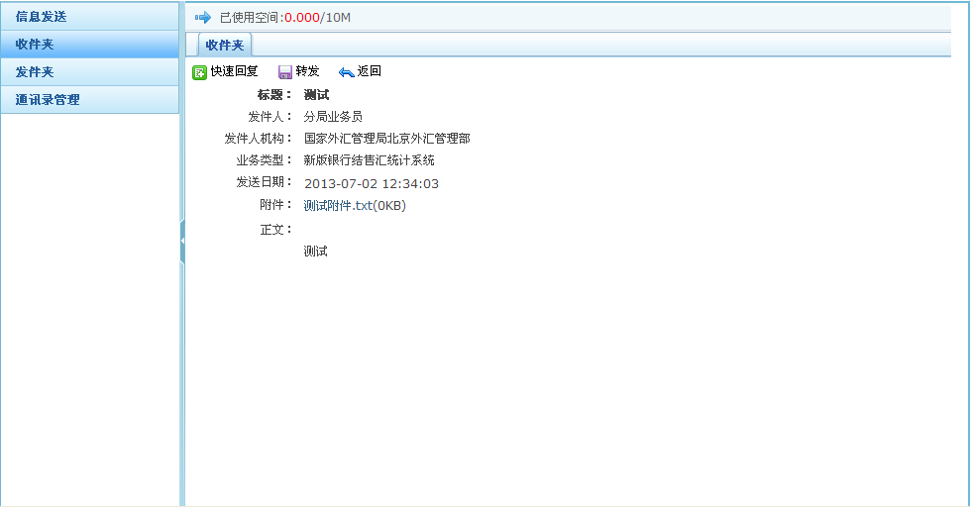
如果用户点击的为回执信息，界面入下。
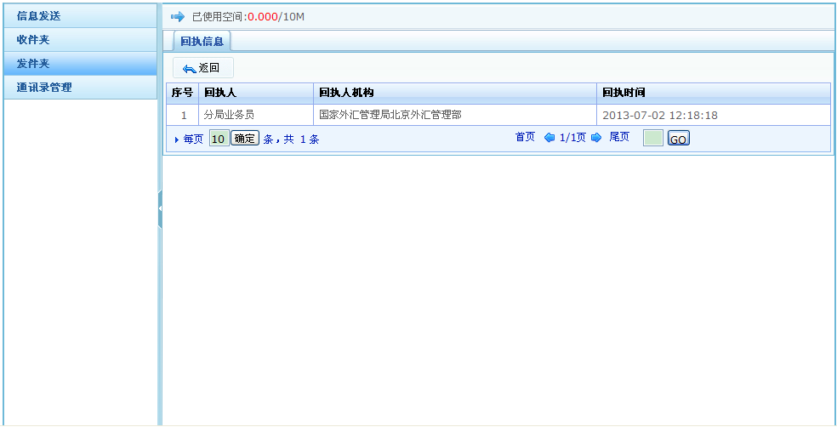

4.5.3信息删除
用户选择一条或多条收件信息，点击“删除”按钮，系统进行确认后，删除该数据。用户只能删除发给其自己的状态为“已阅”的消息。界面显示如下。
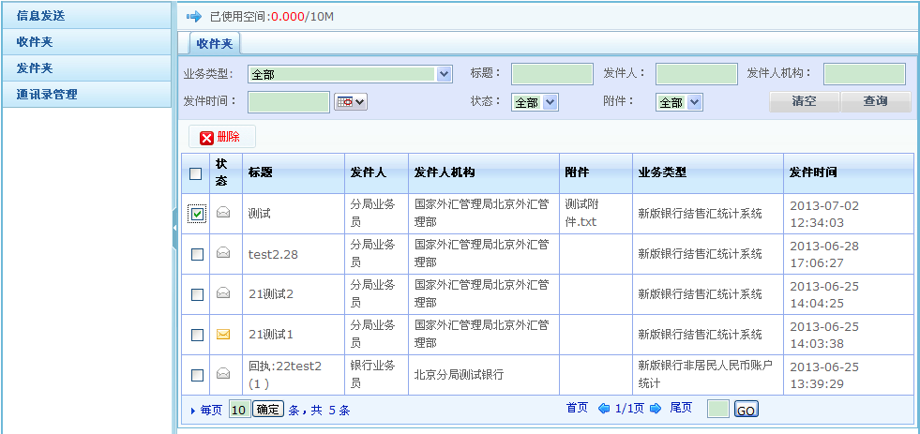

发件夹
发件夹更能包括信息查询、信息查看、信息删除。
查看发件夹更能点击左侧导航中的“发件夹”即可，界面如下图。
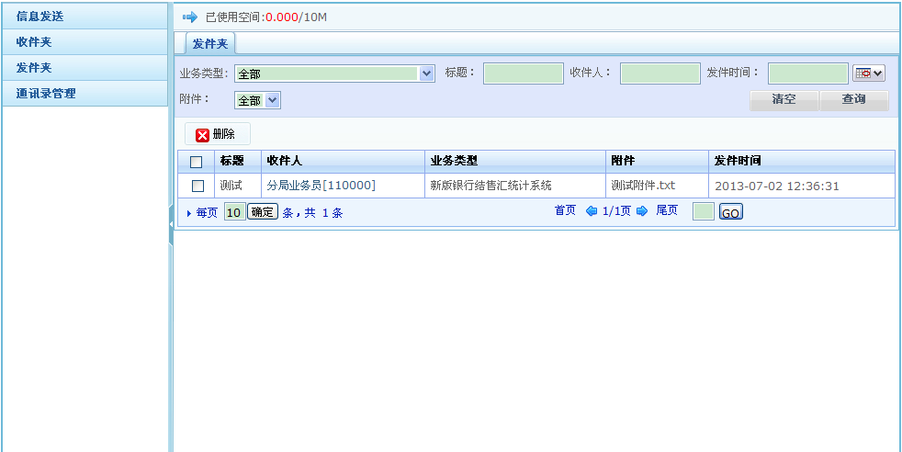

4.6.1信息查询
在查询区域输入查询条件点击查询即可。
提示：收件人可能是一个或多个，按收件人查询时只需要输入一个收件人的“用户名”即可。

4.6.2信息查看
在列表区域点击一条记录，系统显示该信息详细内容，如果信息包含附件点击附件标题可下载，界面显示如下图。
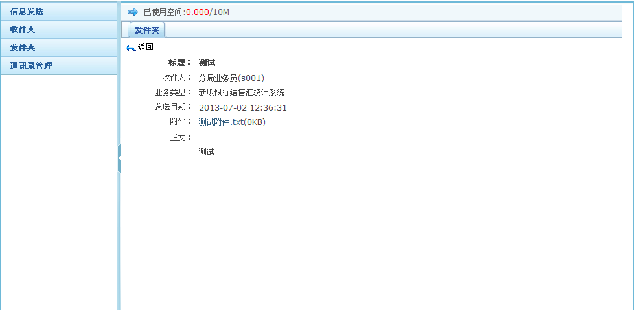

4.6.3信息删除
在列表区域勾选一条或多条信息，点击“删除”按钮，系统提示“是否确定删除该记录”，点击“确定”删除完成。
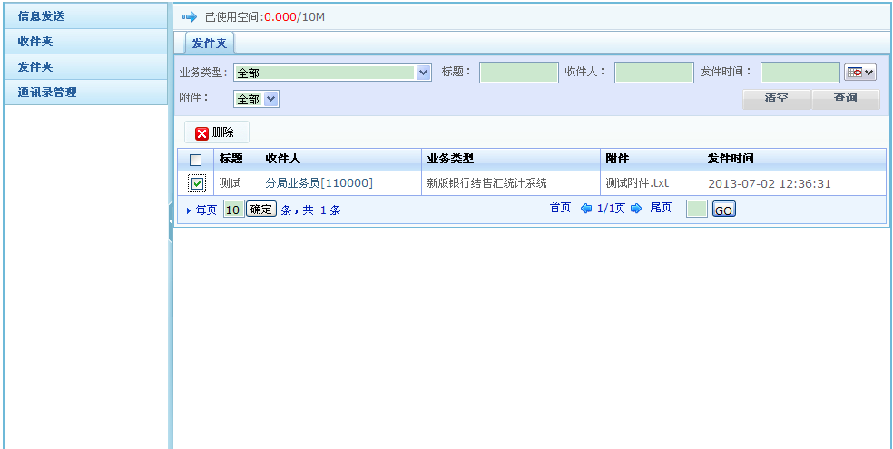

通讯录管理
通讯录管理功能包括新增分组、删除分组、新增用户、删除用户、导出模板、导入用户、导出用户，界面如下图
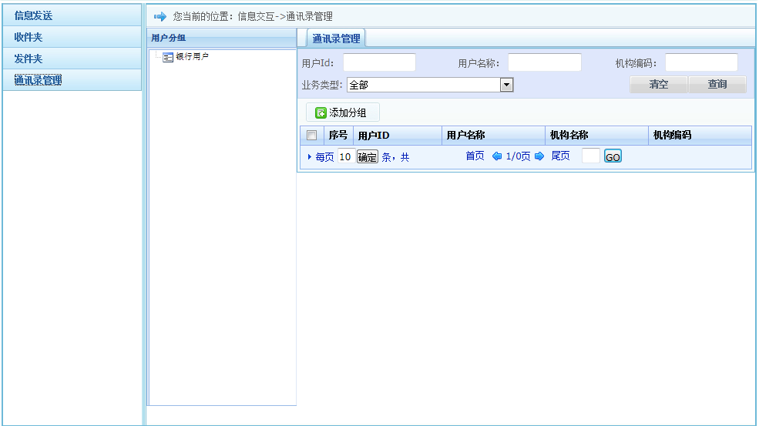

4.7.1添加分组
提示：上级分组为系统自动取值项（不能录入）。
在列表左侧树形显示区域选择将要新建分组的上级分组然后在列表操作区域点击“添加分组”按钮，在界面中输入新的分组名称点击保存即可，如果没有选择上级分组则新建分组为一级分组，界面如下。
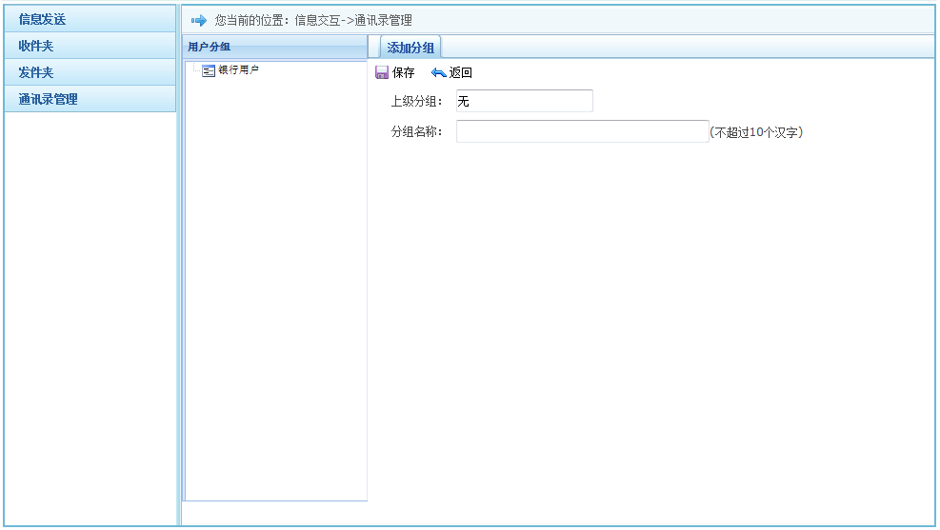

4.7.2删除分组
提示：删除分组将删除所有下级分组和所有分组中的用户。
点击功能界面上的“删除分组”按钮
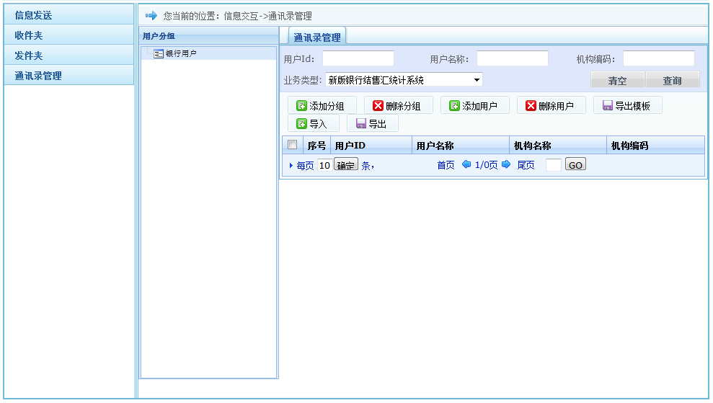

4.7.3添加用户
在分组中选择一个分组然后在列表查询区域选择“业务类型”在列表操作区域中点击“添加用户”，系统弹出选择界面，此处选择界面和“信息发送”功能中的用户选择界面一致，只能选择上级外汇局的用户，点击“添加用户”按钮，系统弹出选择界面，如下。
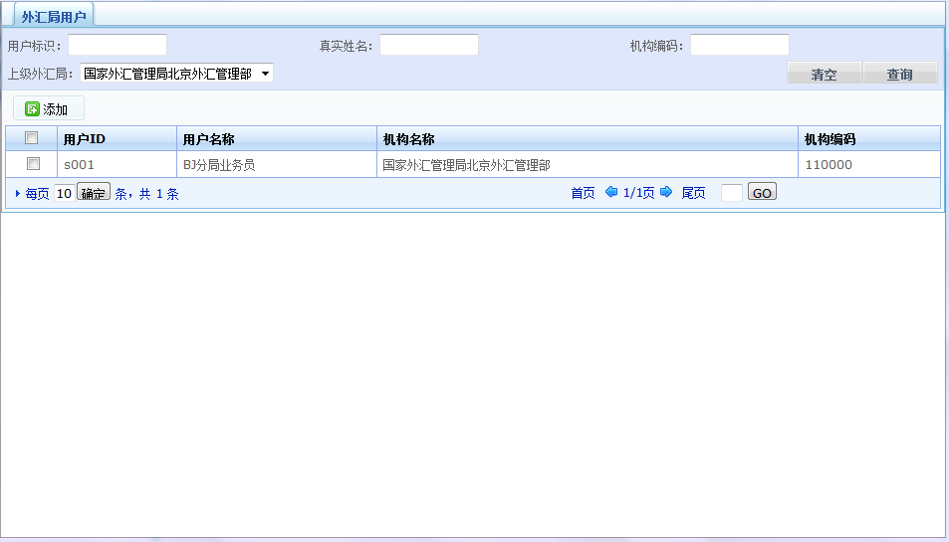

4.7.4删除用户
选择分组，勾选分组下的用户点击“删除用户”按钮，系统提示“是否删除该记录”点击“确定”删除完成。
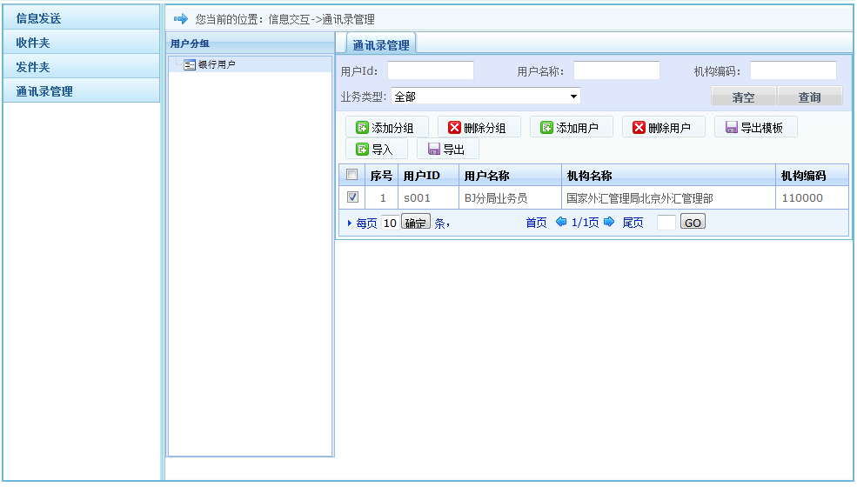

4.7.5导入/导出
用户选择分组后可以将该分组下的所有用户信息导出到本地excl文件中，同样用户选择某分组也可以将excel文件中的用户信息导入到该分组中。
提示：excel文件必须符合相应的规格才能导入成功，所以请选择“导出模板”来编辑excel文件。
导入功能：点击“导入”，在新的界面选择本地路径然后点击“导入”即可，界面如下。导出功能：点击“导出”按钮，选择本地路径然后点击保存。
导出模板：操作和“导出”类似，只是该功能只是在本地生成一个空但符合规格excel文件。
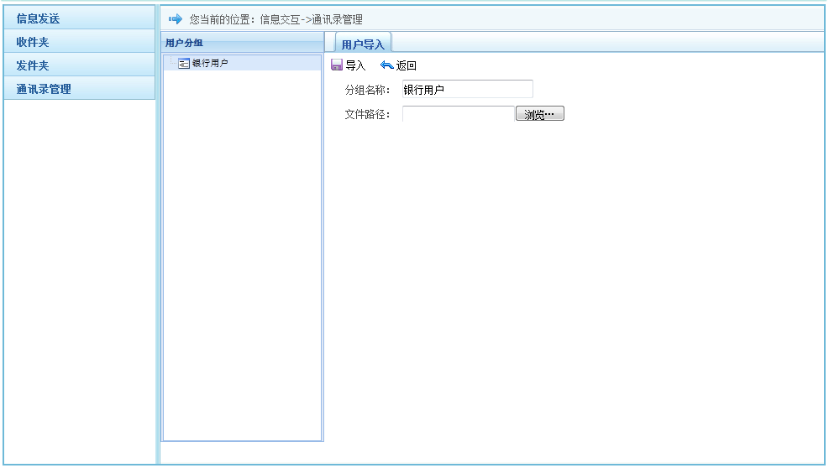

常见问题

4.8.1通讯录为空
通讯录功能需要用户自己去维护。添加用户和发送信息时添加收件人一样需要过滤业务类型。

4.8.2信息交互应用不能正常登陆
如果登陆信息交互应用请使用地址：http://banksvc.safe/访问银行门户并严格按照用户配置说明配置计算机。本系统只支持IE浏览器，IE8为最佳。

4.8.3信息发出但收件人未收到信息
提醒收件人查看空间占用情况并及时清理冗余信息已保证正常接受和发送信息。

4.8.4发送信息需要包含多个附件
信息交互系统目前只支持单附件上传，如果用户发送信息需包含多个附件请用户将多个附件打包发送。附件最大支持为5M。

4.8.5无法查找和添加通讯录用户
添加收件人首先按照业务类型过滤用户。1、请检查用户是否为相应业务类型的用户。2、检查用户是否已存在已选收件人中。

